SLJ KNJIŽEVNOST 30. 3. do 3. 4. 2020 1 in 2. ura REŠITVE
Vid Pečjak: Drejček in trije Marsovčki
Če si napisal/ dobro marsovsko pravljico ali intervju, pa pošlji v pregled.
Če želiš pokazati svojega vesoljčka, pošlji fotografijo. Naloga šteje za del EKO bralne značke.

SLJ 30. 3. do 3. 4. 2020 REŠITVE
Preveri rešitve nalog. Če imaš vse prav, če nimaš vprašanj, ni potrebno pošiljati fotografij rešenih nalog.
- ura
DZ stran 28, 2. naloga.
Pazi na velike začetnice. Piši s pisanimi črkami.
Kodrček, Smrklja, Snemanje filma Poletje v školjki 3, Kolosej, Plesna šola Urška, Bleščica, Mladi talenti
Pazi na velike začetnice. Piši s pisanimi črkami. Pošlji fotografijo naloge.
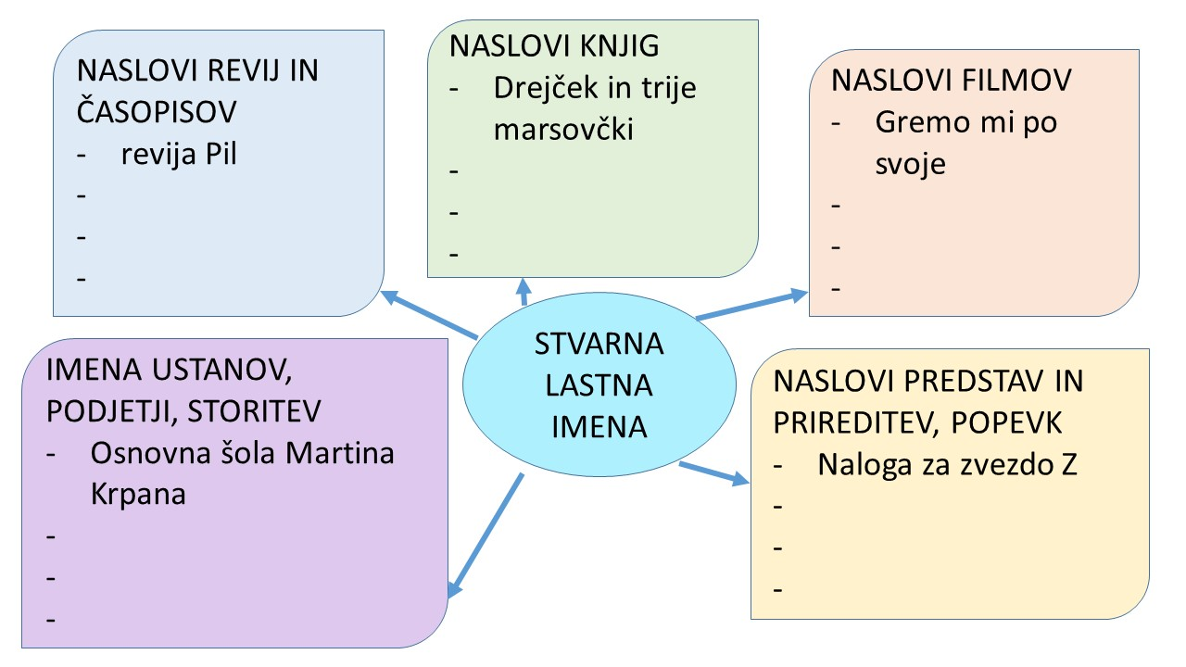NAPAKA: Drejček in trije marsovčki = Drejček in trije Marsovčki ( z veliko, ker so prebivalci planeta Mars)
- ura
DZ stran 28, 3. naloga
LASTNA IMENA BITJI | ZEMLJEPISNA LASTNA IMENA | STVARNA LASTNA IMENA
Katja | Ljubljana | Smrklja
Tina | Domžale | Kodrček
 |  | Snemanje filma Poletje v školjki 3
 |  | Kolosej
 |  | Poletje v školjki
 |  | Plesna šola Urška
 |  | Poskočne nogice
 |  | Osnovna šola Barje
 |  | Bleščica
 |  | Mladi talenti
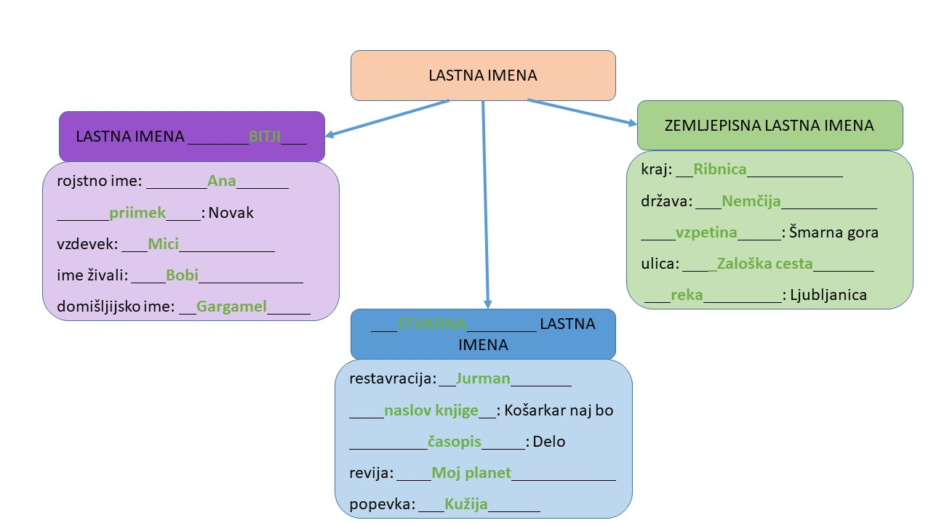

3. ura
Velik dogodek za srednjeveško Ljubljano je bil, ko je leta 1552 z nadvojvodom Maksimiljanom iz Španije prek Trsta pripotoval v mesto prvi slon. Vsa Ljubljana je bila na nogah, ko je velikan prikorakal po Tržaški cesti in je na poti proti Dunaju počival na kraju današnjega hotela Slon.

